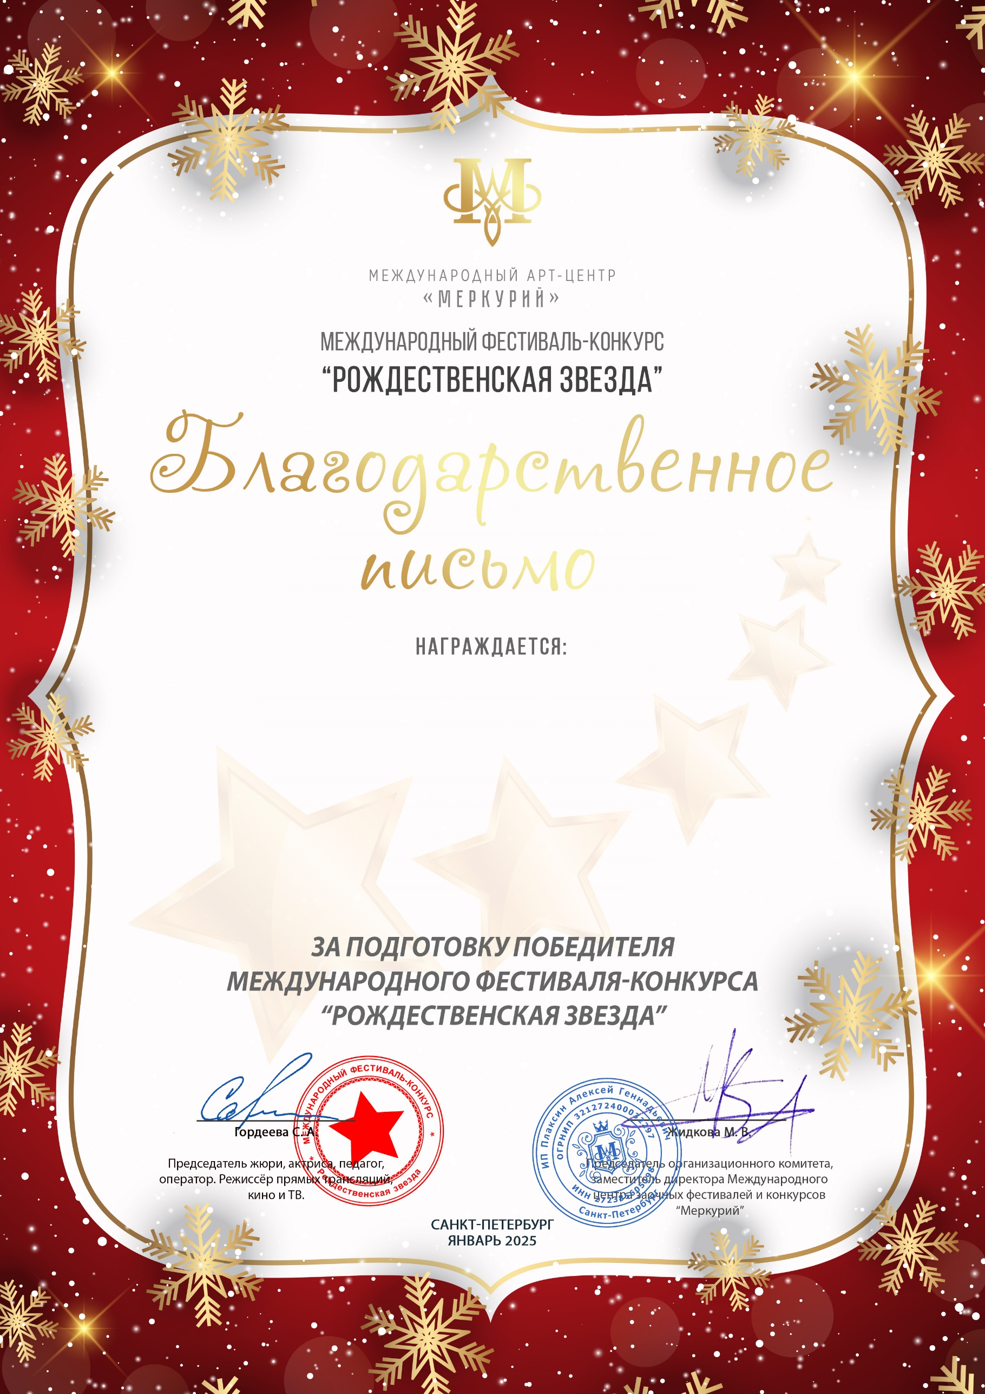
Серия РЗ № 43118

Семенычева Наталья Леонидовна
(МБУ ДК «Узморский», Саратовская область, Энгельсский район, с.Узморье)

